ĐỀ THI VÀO 10
Câu 1. (2 đ )
a) Không sử dụng máy tính cầm tay , hãy rút gọn biểu thức : A =
b) Cho biểu thức
Với những giá trị nào của x thì biểu thức trên xác định ? Hãy rút gọn biểu thức B .

Câu 2 . (2đ )
Không dùng máy tính cầm tay , hãy giải phương trình và hệ phương trình sau :
a) x2 - 2x – 7 = 0

Câu 3. (2,5 đ)
Trong mặt phẳng tọa độ Oxy, cho parabol (P) có phương trình y = 2x2 và đường thẳng (d)
có phương trình y = 2(m – 1)x – m +1, trong đó m là tham số .
a) Vẽ parabol (P) .
b) Xác định m để đường thẳng (d) cắt (P) tại hai điểm phân biệt .
c) Chứng minh rằng khi m thay đổi ,các đường thẳng (d) luôn đi qua một điểm cố định. Tìm điểm cố định đó .

Câu 4. (2,5 đ)
Cho đường tròn (O,R) và đường thẳng không qua O cắt đường tròn tại hai điểm A và B. Từ một điểm M trên () ( M nằm ngoài đường tròn tâm O và A nằm giữa B và M ), vẽ hai tiếp tuyến MC, MD của đường tròn (O) . (C, D (O) ) Gọi I là trung điểm của AB, tia IO cắt MD tại K .
a) Chứng minh năm điểm M, C, I, O, D cùng thuộc một đường tròn .
b) Chứng minh : KD. KM = KO .KI
c) Một đường thẳng đi qua O và song song với CD cắt các tia MC và MD lần lượt tại E và F . xác định vị trí của M trên ( ) sao cho diện tích MEF đạt giá trị nhỏ nhất .

Câu 5. (1 đ)
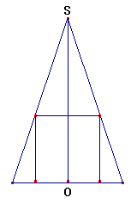
Một hình nón đỉnh S có chiều cao 90 cm được đặt úp trên một hình
trụ có thể tích bằng , 9420cm3 và bán kính đáy hình trụ bằng 10cm ,
sao cho đường tròn đáy trên của hình trụ tiếp xúc ( khít ) với mặt
xung quang hình nón và đáy dưới của hình trụ nằm trên mặt đáy của
hình nón . Một mặt phẳng qua tâm O và đỉnh của hình nón cắt hình
nón và hình trụ như hình vẽ.
Tính thể tích của hình nón . Lấy

HƯỚNG DẪN
Câu 1:
a) A = =
b) ĐK x>0 và x1
=
Câu 2.
a) x2 - 2x – 7 = 0 ĐS
ĐS (x=2 ; y= -3)
Câu 3
bạn đọc tự giải
Phương trình hoành độ giao điểm của (P) và (d) : 2x2 – 2(m – 1)x +m – 1
= m2 – 4m +3 = (m+1)(m+3)
>0 ⬄ m >-1 hoặc m< -3 thì phương trình có hai nghiệm phân biệt
Giả sử (x0; y0) là điểm cố định các đường thẳng (d) đi qua ,
ta có y0 = 2(m-1)x0 – m +1 ⬄ m (2x0 – 1) – (2x0 + y0 – 1) = 0 . vì không phụ thuộc vào m ta có
Câu 4 :
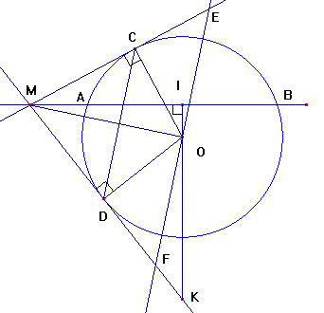
a)
=> M,C, O,I , D thuộc đường tròn đường kính MO
b) DKO IKM (g-g)
=> KD. KM = KO .KI
c) SMEF = SMOE + SMOF = R.ME
MOE vuông tại O,có đường cao OC
MC.CE = OC2 = R2 không đổi
MC + CE = ME nhỏ nhất
khi MC = CE = R .
=> OM = .
M là giao điểm của đường thẳng () và đường tròn (O,) thì diện tích MEF nhỏ nhất .

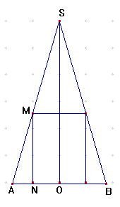
Câu 5 :
MN = V: S = 9420 : 100. 3,14 = 30cm
MN//SO =>
=> AH =15cm
Diện tích đáy của hình nón bằng 152 .3,14 = 706,5cm2
Thể tích hình nón bằng :

